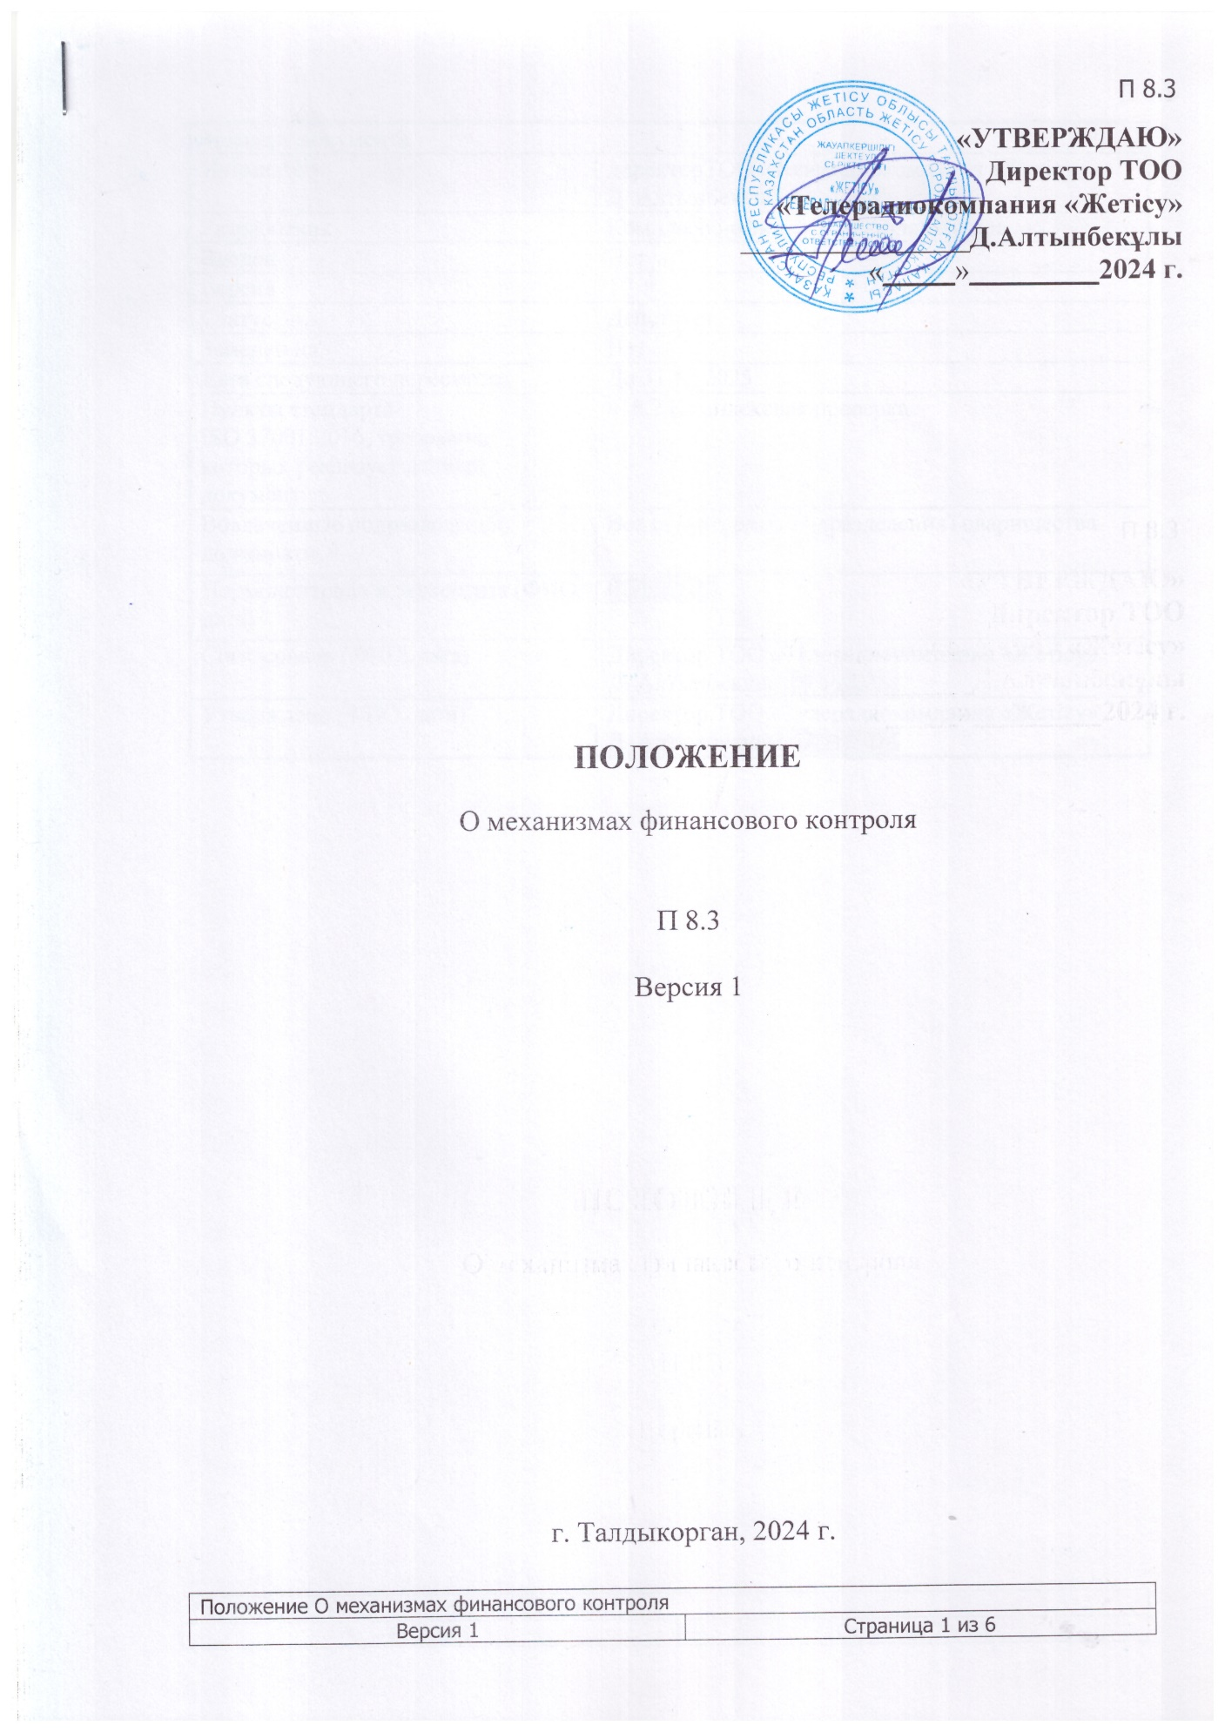

|  |  |
| --- | --- |
| Паспорт документа | |
| Инициатор | директорТОО «Телерадиокомпания «Жетісу»  Д. Алтынбекұлы |
| Разработчик | Комплаенс-офицер Т.А. Абдрахманов |
| Введен | Нет |
| Версия | 1 |
| Статус | Действует |
| Заменен на | Нет |
| Дата следующего пересмотра | До 31.12.2025 |
| Пункты стандарта  ISO 37001:2016, требования которых реализует данный документ | п. 8.2 Комплексная проверка |
| Вовлеченные подразделения/ должности | Все структурные подразделенияТоварищества |
| Нормоконтроль и экспертиза (ФИО, дата) | 07.11.2024 |
| Согласовано (ФИО, дата) | Заместитель директора07.11.2024 |
| Утверждено (ФИО, дата) | директорТОО «Телерадиокомпания «Жетісу»  Д. Алтынбекұлы, 07.11.2024 |

СОДЕРЖАНИЕ

1 Назначение 4

2 Термины и определения, сокращения и обозначения 4

3 Нормативные ссылки 4

4 Общие положения 4

5.Финансовые меры контроля 5

6 Контроль результативности применения нефинансовых мер 5

Лист регистрации изменений 6

1 Назначение

* 1. Положение о механизмах финансового контроля (далее - Положение) устанавливает основные меры для управленияфинансовыми операциями для точной, полной и своевременной фиксации этих операций.
  2. Положение разработано с цельюснижения коррупционных рисков путем применения финансовых мер.
  3. Требования настоящего Положения распространяются на все структурные подразделения Товарищества.

2 Термины и определения, сокращения и обозначения

2.1 Термины и определения

**Деловой партнер -** внешняя сторона, с которой Товарищество имеет или планирует иметь определенного рода деловые отношения (контрагенты, поставщики, реселлеры, дистрибьюторы, консультанты).

**Дистрибьютор** – организация или лицо, которое от имени Товарищества занимается сбытом и гарантийным обслуживанием продукции.

**Консультант**– организация или лицо, которое даёт профессиональные рекомендации, советыит. п. повопросам, которыекасаютсяегоспециальности или деятельности.

**Контрагент –** юридическое или физическое лицо, принявшее или намеревающееся принять на себя какие-либо обязательства по договору.

**Поставщик** – юридическое или физическое лицо, осуществляющее поставки Товарищества.

**Риск –** влияние неопределенности на цели.

**Реселлер** –торговый[посредник](https://ru.wiktionary.org/wiki/%D0%BF%D0%BE%D1%81%D1%80%D0%B5%D0%B4%D0%BD%D0%B8%D0%BA)([компания](https://ru.wiktionary.org/wiki/%D0%BA%D0%BE%D0%BC%D0%BF%D0%B0%D0%BD%D0%B8%D1%8F)или частное лицо), занимающийся перепродажей товаров, обычно покупаемых у[дистрибуторов](https://ru.wiktionary.org/wiki/%D0%B4%D0%B8%D1%81%D1%82%D1%80%D0%B8%D0%B1%D1%83%D1%82%D0%BE%D1%80).

**Сотрудники –** топ-менеджеры, руководители, персонал, временные работники или привлеченные сторонние исполнители, общественные активисты Товарищества.

**Финансовый контроль** — это совокупность действий и операций по проверке финансовых и связанных с ними вопросов деятельности субъектов хозяйствования и Товарищества с применением специфических форм и методов его организации

* 1. Сокращения и обозначения

**Товарищество** – ТОО «Телерадиокомпания «Жетісу».

**РК** – Республика Казахстан.

3 Нормативные ссылки

Закон РК от 18 ноября 2015 года № 410-V «О противодействии коррупции»

Закон РК от 4 декабря 2015 года № 434-V «О государственных закупках»

[ISO 37001:2016 Системы менеджмента противодействия коррупции.](https://portal.softlinegroup.com/softlinetrade/QualityDirection/SharedDocLib/ISO%209001-2008%20Rus-eng.pdf?Web=1)

ABMS Руководство по антикоррупционному менеджменту

П 8.2 О правилах проведения комплексной проверки

П 8.8 Меры при несоответствующих механизмах противодействия коррупции

Внутренние нормативные документы, размещенные по тексту настоящего Положения

4 Общие положения

4.1 В Товариществе могут быть применимы следующие меры финансового контроля:

- государственныйфинансовый контрользаконодательными органами;

- негосударственный финансовый контроль, в том числе:

- финансовый контроль внутри подразделений (осуществляется бухгалтерией, финансовым отделом и др.);

- контроль со стороны коммерческих банков за финансовой деятельностью организаций;

- ревизор, независимый (аудиторский) финансовый контроль.

4.2 Полномочиями по осуществлению финансового контроля наделены Президент РК, законодательные (представительные) органы, Счетный комитет, Правительство РК, и другие органы в соответствии с Законом «О противодействии коррупции». Порядок проведения государственного контроля изложен в нормативно-правовых актах в области противодействия коррупции.

4.3 Контроль со стороны коммерческих банков заключается в соблюдении Товариществом установленного порядка ведения расчетно-кассовых операций и валютного законодательства, оценку финансового состояния и кредитоспособности Товарищества. В случае предоставления кредитования банк контролирует использование выданного кредита, платежеспособность и ликвидность Товарищества.

4.4 При необоснованном увеличении значения коррупционного риска Товарищество может привлекать службу независимого (аудиторского) финансового контроля. Проведение аудиторского контроля соответствует законодательству Республики Казахстан.

5.Финансовые меры контроля

5.1 Товарищество применяет механизмы финансового контроля заключаемых контрактов с деловыми партнерами.

5.2 Сотрудник Товарищества, который инициирует платеж по контракту не имеет право одобрения данного платежа. Лицо, одобряющее платеж, может находиться в одном структурном подразделении с лицом, инициирующим платеж.

5.3 Факт выполнения работ или оказания услуг деловым партнером подтверждается наличием подписанного контракта и акта.

5.4 Утверждение проведения платежа деловому партнеру в Товариществе осуществляется не менее двумя сотрудниками из разных структурных подразделений.

5.5 Если законодательством установлено обязательное наличие сопроводительной документации для осуществления платежа деловому партнеру, то платеж не проводится без дополнительной проверки финансовым и юридическим подразделением Товарищества правильности и достоверности таких документов.

5.7 Запрет на использование наличных платежей деловым партнерам.

5.8 Проверка соответствия платежей, предусмотренных контрактом с деловым партнером и платежей, поступающих на счет Товарищества по данному контракту бухгалтерской службой.

5.9 Проведение обсуждения и анализа руководством Товарищества сделок с высоким уровнем коррупционного рискапо результатам комплексной проверки в соответствии с П 8.2 и сделок со значительными финансовыми операциями в соответствии с п.5.3 настоящего Положенияв рамках проведения заседания Товарищества.

6 Контроль результативности применения нефинансовых мер

6.1 Контроль результативности применения финансовых мер проводится при внутренних аудитах системы антикоррупционного менеджмента, а также в процессе оценки рисков, связанных с коррупцией. Применение мер финансового контроля считается результативным, если данные меры позволяют снизить уровень коррупционных рисков, а также если при проведении внутренних аудитов системы не выявлено случаев коррупции. При выявлении случаев коррупции, а также необоснованном повышении уровня коррупционных рисков применяются меры согласно П 8.8.

6.2 Результативность применения финансовых мер в отношении системы антикоррупционного менеджмента также может быть подтверждена положительными результатами финансового контроля со стороны коммерческих банков или независимого финансового аудита.

Лист регистрации изменений

|  |  |  |  |  |
| --- | --- | --- | --- | --- |
| Номер отмененной версии | Номера пунктов, рисунков, таблиц, приложений | | | Дата утверждения отмененной версии |
| Измененных | Введенных вновь | Удаленных |  |
|  |  |  |  |  |
|  |  |  |  |  |
|  |  |  |  |  |
|  |  |  |  |  |
|  |  |  |  |  |